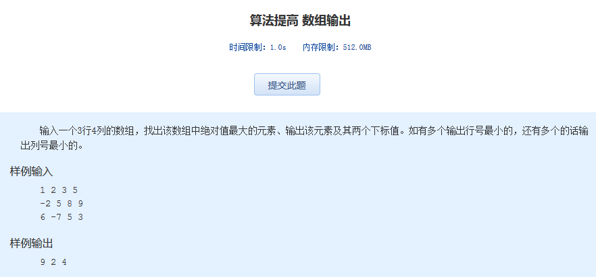算法提高 数组输出
时间限制：1.0s 内存限制：512.0MB

输入一个3行4列的数组，找出该数组中绝对值最大的元素、输出该元素及其两个下标值。如有多个输出行号最小的，还有多个的话输出列号最小的。
样例输入
1 2 3 5
-2 5 8 9
6 -7 5 3
样例输出
9 2 4

